Игенчеләр алдына мөмкин кадәр кыска вакыт эчендә сыйфатлы итеп чәчү бурычы куелды
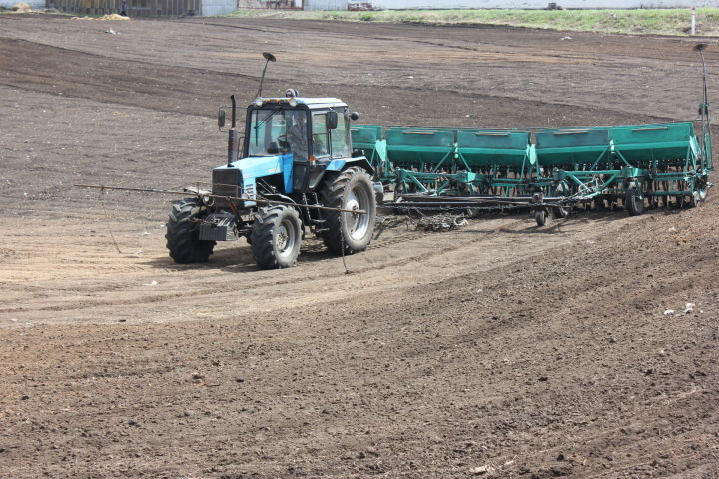
Соңгы көннәрдә һава торышы үзгәреп, шифалы яңгырлар явып узды. Явым-төшем чәчү эшләрен беразга тоткарласа да, туфракта дымның артуына игенчеләр шатланды, билгеле.
12 майда районда 8 мең гектарга якын мәйданда сабан культуралары чәчелде. Быелгы язда механизаторларга барлык техник культураларны да кертеп 50 мең гектарга якын мәйданда чәчү эшләре башкарырга кирәк. шушы мәйданнарның 10,3 мең гектарын арпа били. Аның яртысы инде чәчелгән. Игенчеләр шулай ук бөртек өчен кукуруз, көнбагыш, борчак, солы, катнаш азык культураларын чәчү белән дә шөгыльләнәләр.
Шул ук вакытта уҗым кырларын корткычларга, чүп үләннәренә каршы химикатлар белән эшкәртү дәвам итә.
Район хуҗалыкларында 18 берәмлек сыеклатылган химикат сиптерү агрегаты бар. Бер-ике ел элек “Востокзернопродукт” җәмгыятендә өч, “Хузангай”да бер сыекча ясау узелы төзелгән иде, игенчеләр алардан файдалана башладылар. “Востокзернопродукт” быел корткычларга каршы көрәштә өстәмә химикат сиптерү агрегатлары файдаланырга җыена. Бу көннәрдә дүрт шундый агрегат кырларга чыгачак инде.
Игенчеләр алдына сабан культураларын мөмкин кадәр кыска вакыт эчендә һәм сыйфатлы итеп чәчү бурычы куела.

